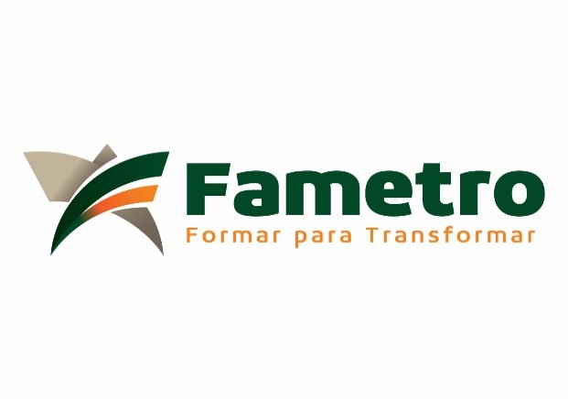

FACULDADE METROPOLITANA DA GRANDE FORTALEZA

CURSO DE GRADUAÇÃO TECNOLÓGICA EM

ANÁLISE E DESENVOLVIMENTO DE SISTEMAS

## THAYNARA DOS SANTOS RIBEIRO

**FELIPE DE MELO RODRIGUES**

NOME DO PROJETO

**2018.2**

**SUMÁRIO**

|  |  |
| --- | --- |
| **1. O que é Scrum** ...................................................................................................................... | 3 |
| **2. Ciclo de vida Scrum**............................................................................................................. | 4 |
| **3. Artefatos do Scrum**............................................................................................................. |  |
| **4. Descrição do Software a ser desenvolvido com a sua finalidade e funcionalidades** |  |
|  |  |
|  |  |
|  |  |
|  |  |
|  |  |
|  |  |
|  |  |
|  |  |
|  |  |

**1.Scrum**

Scrum é uma metodologia usada para a gestão dinâmica de projetos, sendo muitas vezes aplicada para o desenvolvimento ágil de um software.

O scrum é uma ferramenta que permite controlar de forma eficaz e eficiente o trabalho, potencializando as equipes que trabalham em prol de um objetivo em comum.

Esta metodologia é essencial para muitas empresas atualmente, porque não apenas facilita a definição de objetivos, como também ajuda a cumprir os prazos estabelecidos.

No scrum se trabalha com o chamado product backlog, um registro que contém as áreas do produto que devem ser desenvolvidas. Do product backlog é criado o release backlog, que é a junção dos requisitos do product backlog que vão ser trabalhados, de acordo com a prioridade de cada um. O release backlog é um ponto para a criação do sprint backlog, que representa o espaço de tempo em que uma tarefa (chamada de user story) vai ser concluída.

O tamanho de cada sprint é adequado à empresa em questão e aos seus projetos. A sprint pode demorar entre uma a quatro semanas. O processo de scrum costuma ser controlado em um quadro, onde é possível ver as tarefas que estão em desenvolvimento, as que foram trabalhadas, mas que ainda precisam ser verificadas ou testadas, e as que são consideradas concluídas.

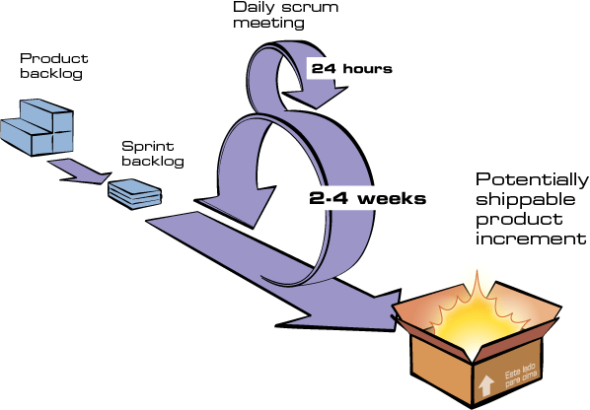

# 2. Ciclo de vida Scrum

# Uma forma para assimilar os quatro compostos do Scrum (papéis, artefatos, cerimônias e atitude) é entender o ciclo de vida do Scrum. O primeiro passo é definir a visão do produto com base em informações colhidas junto ao usuário final, time, stakeholders e gerentes; nesta etapa será criada, pelo Product Owner (PO) juntamente com o Scrum Master, uma lista inicial de todos os itens que devem ser produzidos no decorrer do projeto, garantindo assim que a visão do produto seja bem sucedida, essa lista é denominada de product backlog. Uma vez que existe o product backlog o produto será desenvolvido através de iterações conhecidas como Sprints.

O Product Owner, Scrum Master e o time de desenvolvimento planejam o Sprint, essa reunião é chamada de Planning Meeting, e é divida em duas partes: a parte tática e a parte técnica. Na parte tática o PO deve fazer os ajustes necessários para o Product Backlog e em sequência definir a meta do Sprint. Após a definição da meta o time deve selecionar os itens com os quais podem se comprometer. Na parte técnica o time deve se reunir para tomar as decisões de como fazer cada item do Product Backlog, isso será feito através da quebra de tarefa, depois o time deve estimar cada tarefa para averiguar a viabilidade do desenvolvimento da mesma, o resultado da parte técnica é o artefato chamado Sprint Backlog. Ou seja, o Sprint Backlog é uma lista de requisitos, assim como o product backlog, porém reduzida para que possa ser efetivadas dentro do Sprint. Para uma melhor visibilidade do projeto o Sprint Backlog pode ser representado em forma de quadro Scrum.

Agora pode-se iniciar o Sprint, que deve ser feito pelo time de desenvolvimento de acordo com o tempo estimado, normalmente o Sprint tem duração de 2 a 4 semanas, não é aconselhado Sprints longos com mais de 4 semanas, principalmente para equipes que estão iniciando no Scrum, pois ciclos menores facilitam a detecção de mudanças e consequentemente a tomada de decisão. Durante o Sprint é realizado o Daily Scrum, que são reuniões diárias que dão origem ao ciclo menor da imagem (ciclo de 24 H). Ao termino do Sprint é gerado um produto funcional e realizado uma reunião de revisão (Sprint Review). Seu objetivo é apresentar o que foi realizado e o produto gerado para o PO e convidados.

Uma definição é que o Scrum é um processo de desenvolvimento iterativo e incremental para gerenciamento de projetos e desenvolvimento ágil de software. O fato de gerar uma parte do produto ao final de cada sprint e por ocorrer em ciclos intende-se os termos, respectivamente, incremental e iterativo.

Por fim, após a reunião de revisão do Sprint é realizada uma última reunião do Sprint, que muitos acreditam ser a mais importante, a Retrospectiva. O seu objetivo é levantar os pontos positivos e negativos que ocorreram durante o Sprint, visando melhorar e otimizar o trabalho da equipe. Geralmente participam apenas o Scrum Master e o time. O PO poderá participar caso todos estejam de acordo. E finalizando a retrospectiva retorna para o Planning Meeting, dando início ao ciclo maior.

**3. Artefatos do Scrum**

Product Backlog – que é a lista ordenada dos requisitos ou funcionalidades que o software deverá ter para ser concluído.

* Sprint Backlog – lista das tarefas a serem executadas durante uma Sprint, para se atingir a meta da Sprint, é o desmembramento de cada item selecionado do product backlog em pequenas tarefas.
* Incremento – parte do software pronto, potencialmente utilizável, construído durante a Sprint.
* Burndown Chart – ou gráfico de burn down, é um gráfico que demonstra as tarefas da sprint ou itens do backlog do produto que ainda precisam ser realizados x o que foi realizado até o momento.
* User stories – ou histórias de usuários são os requisitos, detalhes para cada item do product backlog, na visão do usuário.
* Backlog – É a lista de requisitos da aplicação que será necessária para o seu entendimento e desenvolvimento. O responsável por ela é o product Owner. O backlog é dividido em duas partes sendo elas o Product Backlog e o Sprint Backlog.
* Estórias – É um descritivo claro e objetivo, porém resumido, da funcionalidade que será desenvolvida. Muitas vezes uma estória cabe em um post-it por conta da sua objetividade;

**4. Descrição do Software a ser desenvolvido com a sua finalidade e funcionalidades**

Grupos de investimentos ou investimento coletivo são formas de pessoas físicas conseguirem investir no Mercado de Capitais, mas para quem investiu é uma tarefa um pouco confusa controlar seus investimentos individuais dentro do escopo do coletivo e essa é a principal função do nomedosistema, controlar e trazer transparência para que está investindo de onde seu dinheiro está sendo aplicado e o quanto já foi investido até o momento, além disso o sistema é extremamente discreto, logo cada investidor só consegue ver aquilo que investiu e o investimento completo do grupo. As principais funcionalidades são:

* Cadastro de grupos de grupos de investimentos;
* Ver extrato
* Ver investimentos